**Air Retribution**

**Game treatment**

## Introducción

## Mecánica del juego

El jugador volará el avión desde una cámara lateral, teniendo únicamente control sobre la potencia del motor. Esto quiere decir que lo único que el jugador podrá realizar es variar su altitud, desplazándose verticalmente en la pantalla pero quedando fija su posición horizontal o, en otras palabras, horizontalmente es la pantalla la que se mueve, no el jugador. Esto lo podrá hacer manteniendo presionada cualquier parte de la pantalla para ascender, o soltándola y dejando actuar la gravedad para descender.

Del lado opuesto de la pantalla, en todo momento aparecerán enemigos dispuestos a asesinarlo avanzando y disparando en línea recta. El jugador tendrá la opción de contraatacar o simplemente esquivarlos. A través de un botón en la pantalla, éste podrá disparar en la dirección en la que se encuentra volando en el momento dado, es decir, si el avión se encuentra en ascenso en el momento del disparo, el proyectil será eyectado levemente hacia arriba y análogamente, si se encuentra en descenso el proyectil saldrá levemente hacia abajo. Esto permite esquivar balas enemigas y contraatacar al mismo tiempo, ya que esto se puede hacer desde una altitud diferente al enemigo, permitiéndole al jugador adquirir diferentes estrategias de combate y convertirse en un piloto mucho más hábil.

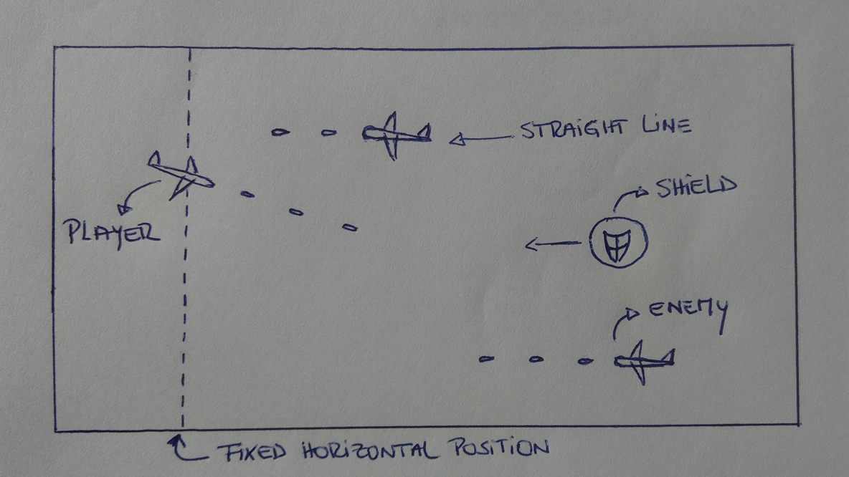

Especulando con que el jugador irá adquiriendo experiencia con los minutos, la frecuencia de aparición y disparo de los enemigos y su velocidad irá aumentando lentamente en todo momento. Se recibirán puntos por cada enemigo destruido y la partida finalizará cuando se reciba un disparo o se colisione contra otra aeronave.

## Power-ups

## Historia

## Estilo visual

Si bien el juego está inspirado en las antiguas máquinas *arcade*, no se busca lo mismo en cuanto a los gráficos. Utilizando imágenes realistas en el menú inicial del juego, e imágenes levemente más animadas en el juego, se busca ambientar el juego en la década de 1940, en la segunda guerra mundial. Se muestran a continuación diferentes referencias en las que se inspira el arte del juego.

### Menú de opciones

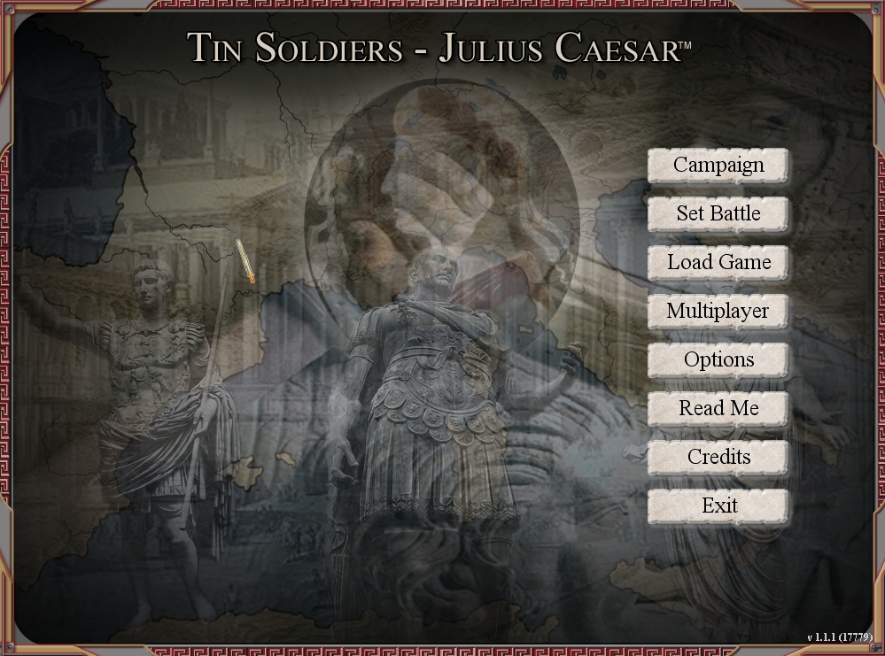

Interfaz de Tin Soldiers – Julius Caesar[1].

Se utilizarán imágenes reales en el fondo del menú de inicio para ambientar al usuario en la época del juego. En este caso, se utilizará la idea de imágenes superpuestas para lograr mostrar una gran cantidad de ellas en un espacio reducido. Podrán verse distintos aviones y pilotos de la época.

### Escenario

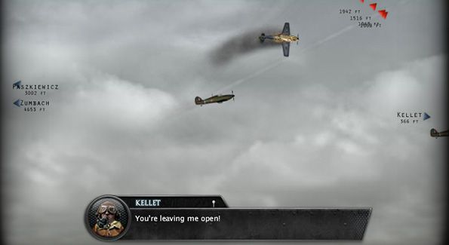

*Imagen de Battle of Britain: 303 Squadron[2].*

1. Imagen de Tin Soldiers – Julius Caesar, obtenida de <http://3.bp.blogspot.com/-1xRUTSAK0Kc/TtaDfmZM_eI/AAAAAAAAAUg/pQZZWge36P8/s1600/menu.jpg>
2. Imagen de Battle of Britain, obtenida de http://i.onionstatic.com/avclub/3465/16/original/595.jpg